**UNIVERSIDAD NACIONAL MAYOR DE SAN MARCOS**

**FACULTAD DE INGENIERÍA DE SISTEMAS E INFORMÁTICA**

***Escuela Profesional Académica de Ingeniería de Software***

**SISTEMA DE PLANIFICACIÓN DE ESTUDIOS UNIVERSITARIOS - FOLLOW CLASS (FC)**

**PLAN DE PROYECTO - Documento de Especificación de UI**

**GRUPO 6**

**DOCENTE:** Dra. Lenis Rossi Wong Portillo

**CURSO:** Gestión de la Configuración del Software

**COORDINADORA:** Romero Diaz, Bianca Elizabeth

**INTEGRANTES:**

Balandra Camacho, Ivan                                  20200248

Hernández Bianchi, Stefano Alessandro          20200309

Marcelo Salinas, Moises Enrique                     20200310

Ortiz Crisostomo, Edwin Jose                        14200224

Quispe Fajardo, Adrián Ismael                         20200281

Romero Diaz, Bianca Elizabeth                        20200312

Solis Flores, Aldair Jhostin                               20200293

**2022-I**

**HISTORIAL DE CAMBIOS**

|  |  |  |  |
| --- | --- | --- | --- |
| **Versión** | **Autor(es)** | **Descripción** | **Fecha** |
| ***1.0*** | **EQUIPO 6**  Marcelo Salinas, Moises Quispe Fajardo, Adrián Solis Flores, Aldair | - Descripción general  - Prototipado del Proyecto FollowClass  *(VIEW_01 y VIEW_02)* | 02.06.22 |

**DOCUMENTACIÓN DE LA**

**ESPECIFICACIÓN DE UI**

1. **Descripción general**

El presente documento tiene como objetivo concretar la elaboración de los modelos de las pantallas y su posterior implementación en la aplicación FollowClass, tareas propias del desarrollo Front-End dentro del proyecto.

Cabe resaltar que se han tomado cuenta tanto la lista de historia de Usuario (LHU) (para más información sírvase a revisar el Listado de Historias de Usuario) como también los Requerimientos Funcionales (RF) y No Funcionales (RNF) (para mayor información revisar el Documentación de Especificación de Requisitos) que atienden a las mismas, puesto que se está trabajando dentro de un marco de entorno ágil como es el caso de Scrum.

En base al análisis correspondiente a los requerimientos funcionales (RF_001, RF_002, RF_003, RF_004, RF_005, RF_006, RF_007) llegamos a sintetizar la siguiente información:

|  |  |
| --- | --- |
| **REQUERIMIENTOS FUNCIONALES** | |
| **ID** | **NOMBRE** |
| **RF_001** | Registrar un usuario **(VIEW 01)** |
| **RF_002** | Iniciar Sesión **(VIEW 02)** |
| **RF_003** | Visualizar el calendario de actividades **(VIEW 03)** |
| **RF_004** | Agregar actividad **(VIEW 04)** |
| **RF_005** | Editar y Eliminar actividad **(VIEW 05)** |
| **RF_006** | Visualizar la sección de ayuda **(VIEW 06)** |
| **RF_007** | Buscador en la sección de ayuda **(VIEW 07)** |

De manera mucho más sintetizada, obtenemos las siguientes vistas del sistema:

|  |  |
| --- | --- |
| **VISTAS DEL SISTEMA FOLLOW CLASS** | |
| **ID** | **NOMBRE** |
| **VIEW_001** | **Vista de Registro de Usuario** |
| **VIEW_002** | **Vista de Login de Usuario** |
| **VIEW_003** | **Vista de calendario** |
| **VIEW_004** |  |
| **VIEW_005** |  |
| **VIEW_006** |  |
| **VIEW_007** |  |

**2. Prototipado del Proyecto Follow Class**

Para la elaboración del prototipo, se utilizó la Herramienta Figma. A continuación, adjuntamos el siguiente enlace:

***Click aquí:*        Interfaz de usuario - Follow Class**

**2.1. INTERFAZ: VIEW_01**

**2.1.1. Vista N° 01.1: Vista de Login de Usuario**

La presente interfaz cumple con el RF_002 previamente planteado. Los usuarios podrán acceder a nuestra aplicación a través de su correo y una contraseña previamente registradas. La principal tarea de esta vista es el acceso al sistema mediante la validación en un formulario a través del ingreso de un correo y una contraseña correspondiente. Además, se presenta la opción de registrarse en caso el usuario no haya realizado.

**IMAGEN 1: VISTA N° 01 - VISTA DE LOGIN DE USUARIO**



**2.1.2. Vista N° 01.2: Vista de Registro de Usuario**

Para que el usuario pueda hacer uso del sistema de planificación de estudios universitarios, es necesario contar con una cuenta en nuestra plataforma, es por ello, que se requiere de un registro previamente. En esta vista se muestra un breve formulario, donde el usuario hace el llenado de los campos solicitados, la cual consta de un botón para el registro, así como íconos representativos. Este Requerimiento Funcional desarrollado es el RF_001.

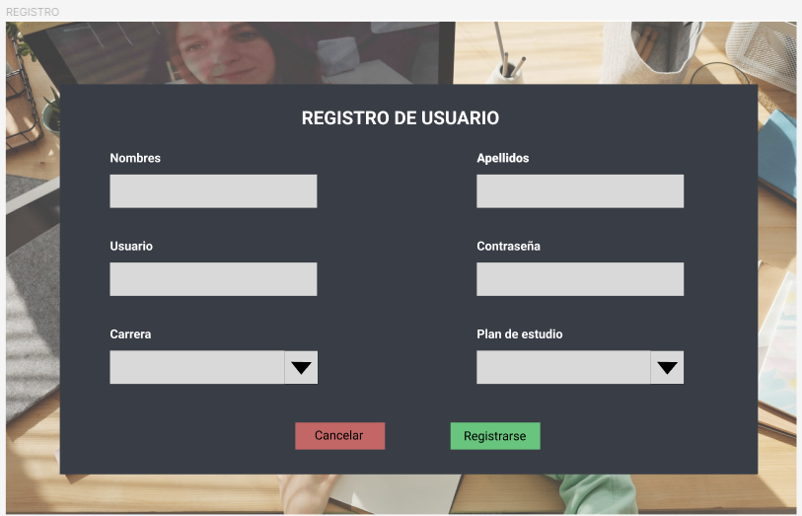**IMAGEN 4: VISTA N° 03 - VISTA DE LOGIN DE USUARIO**

**2.2. INTERFAZ: VIEW_02**

**2.1.1. Vista N° 02:**